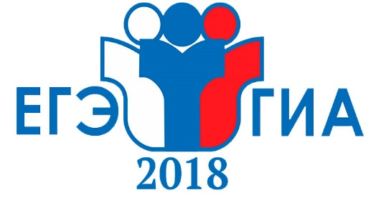

Муниципальное образование
Ханты-Мансийского автономного округа – Югры
городской округ город Ханты-Мансийск
МУНИЦИПАЛЬНОЕ БЮДЖЕТНОЕ ОБЩЕОБРАЗОВАТЕЛЬНОЕ УЧРЕЖДЕНИЕ
«СРЕДНЯЯ ОБЩЕОБРАЗОВАТЕЛЬНАЯ ШКОЛА № 6 имени Сирина Николая Ивановича»
(МБОУ "СОШ №6 им. Сирина Н.И.")

Уважаемые родители!
В период Государственной Итоговой Аттестации большинство несовершеннолетних испытывают серьёзные психологические трудности, страх, тревогу, стресс, общее физическое недомогание и бессонницу. В целях предотвращения нервных срывов, затяжной депрессии и эмоционально-опасных всплесков рекомендуем Вам осуществлять ежедневный контроль за физическим и психическим состоянием подростка, оказывать непрерывную поддержку в тяжелый эмоциональный период ребёнка, вселять уверенность в собственных силах, следить за режимом питания и отдыха, прогулками на свежем отдыхе, а также воздержаться от давления и семейных конфликтов. Данные действия помогут обучающемуся сформировать надёжный эмоционально-стабильный фон при прохождении Государственной Итоговой Аттестации, преодолеть внутренние барьеры и благополучно справиться с временными жизненными испытаниями.
В МБОУ «СОШ № 6 им. Сирина Н.И.» на протяжении всего экзаменационного периода будет функционировать консультационный пункт по оказанию психологической помощи обучающимся и их родителям (законным представителям). Приглашаем Вас за получением необходимой психологической помощи в кабинет № 220 с 09.00-15.00. Также информируем Вас, что на территории города Ханты-Мансийска осуществляет свою работу «Телефон Доверия» с целью оказания экстренной правовой и психологической помощи. Необходимую консультацию Вы можете получить по телефону 8-800-2000-122. Звонок является бесплатным и анонимным.

С уважением, директор школы Москвина С.О.

